SEMINARIOS DE INVESTIGACIÓN
HISTORIA DE LA ARQUITECTURA Y PATRIMONIO
AO 1001
2013

"MODERNIDAD ARQUITECTÓNICA REGIÓN DE VALPARAÍSO: INSTITUCIONES, OBRAS Y ARQUITECTOS. 1880-1950".

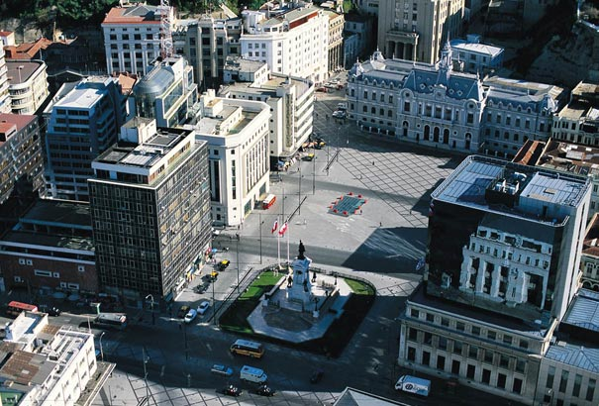

Mario Ferrada Aguilar.
Profesor Asistente.
Instituto de Historia y Patrimonio FAU
F: 978 30 48 - 9-7990415
mferrada.arq@gmail.com

